taller

Interpretación de

Requisitos

1. **Identificar los actores del sistema.**

R=

. Los estudiantes son los usuarios

. Los profesores son los clientes

. nosotros somos el sistema

**2. Identificar los casos de uso.**

R=

**ESTUDIANTES.**

**. Registrarse**

**. Iniciar sesión**

**. menú**

**. Hacer tutorial**

**. Empezar fase de aprendizaje**

**. Pasar los niveles desbloqueados**

**Profesor.**

**. Registrarse**

**. Iniciar sesión**

**. Observar progreso del estudiante**

**. dar una reseña de la plataforma para mejorarla**

**SISTEMA.**

**. Registrar usuario**

**. visualizar contenido y tener registro de cantidad de usuarios**

**. consultara mas sobre dicho tema**

**. averiguar más información y mejorar y como utilizar la plataforma**

**. vigilar puntaje de los estudiantes**

**3. Realizar un diagrama de casos de uso.**

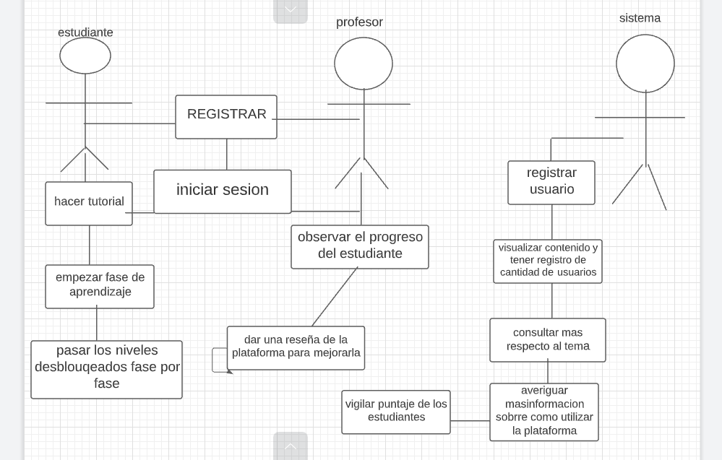

**4.**Especificacion casos de uso.

|  |  |
| --- | --- |
| **Designación** | UCA-01 |
| **Nombre** | Registrar usuario |
| **Descripción** | El usuario cuando entre en la plataforma se encontrara con el botón de “registrar”, tendrá que registrase con el correo institucional (si es estudiante o maestro), y deberá crear una contraseña propia, al hacer esto se creara la cuenta automáticamente. |
| **Actores** | Estudiantes, docentes,todo publico |
| **Flujos alternos y excepcionales** | Los actores no deben estar registrados en el sistema. |
| **Pre-condiciones** | Pertenecer a alguna institución.(para los estudiantes y profesores) |
| **Pos-condiciones** | Despues del usuario haberse registrado recibirá una notificación de confirmación de cuenta.. |
|  |  |

|  |  |
| --- | --- |
| **Designación** | UCA-01 |
| **Nombre** | Iniciar Sesion. |
| **Descripción** | El usuario al estar en esta pagina se encontrara con dos formatos el de maestros y el de estudiantes, el usuario deberá elegir lo que le corresponda. |
| **Actores** | Estudiantes, docentes,publico habierto |
| **Flujos alternos y excepcionales** | Los actores deben estar registrados en el sistema. |
| **Pre-condiciones** | Tener correo electronico |
| **Pos-condiciones** | Despues de iniciar sesión se pedirá edad del usuario y confirmación de la cuenta |

**Haber completado el capitulo**

|  |  |
| --- | --- |
| **Designación** | UCA-01 |
| **Nombre** | Menú |
| **Descripción** | Cuando el usuario este en esta pagina se encontrara con un menú de varias opciones,iniciar (primer nivel),niveles,ajustes,progreso.  Para maestros habra un menú distinto,niveles,ajustes,progreso de estudiantes |
| **Actores** | Estudiantes, docentes.todo publico |
| **Flujos alternos y excepcionales** | Los usuarios derberan haber pasado todo lo requerido anteriormente. |
| **Pre-condiciones** | Pertenecer a una institución (para maestro y profesores) |
| **Pos-condiciones** | Escoger la opción que plazca |